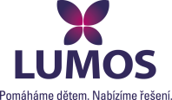
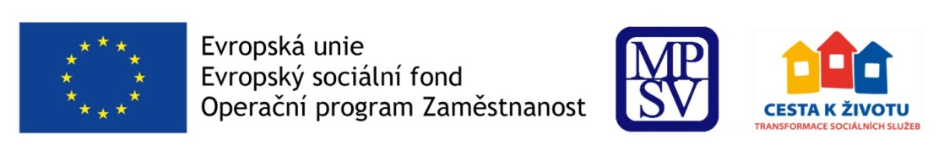
Metodický den
Sdílení dosavadní praxe v transformaci pobytových služeb
pro děti se zdravotním postižením

Termín: 30. května 2017
Čas: 9:30 – 15:00 hodin
Místo: Bajkazyl Brno, Dornych 420/2a, 602 00 Brno-střed

Metodický den pořádá Ministerstvo práce a sociálních věcí ve spolupráci s organizací Lumos.
Představovaná zařízení: CSP Litoměřice, DSS Slatiňany, DOZP Pata Hazlov
Program setkání:
9:30 – 9:45 Představení účastníků a hostů, seznámení s programem
9:45 – 10:00 Úvod do problematiky (Ministerstvo práce a sociálních věcí)
10:00 – 11:00 Cesta z velké instituce do malé pobytové služby
Představení jednotlivých zařízení formou moderované diskuse
11:00 – 11:15 Přestávka na kávu
11:15 – 12:45 Cesta z velké instituce do malé pobytové služby
Představení jednotlivých zařízení formou moderované diskuse
12:45 – 13:15 Přestávka na kávu a občerstvení
13:15 – 13:30 Virtuální návštěva bytu pro děti s postižením
13:30 - 14:15 Prostor pro otázky a odpovědi
Setkání a diskuse se zástupci transformovaných zařízení
14:15 – 14:30 Představení nové publikace Sdílení dosavadní praxe a praktické tipy pro práci s dětmi
14:30 – 14:45 Shrnutí setkání, zpětná vazba

Organizační informace:
Bude zajištěno drobné občerstvení.
V případě dotazů se můžete obracet na transformace@mpsv.cz.
Mapa místa setkání:

Bajkazyl je sociálním podnikem neziskové organizace RATOLEST BRNO, z.s. Část zaměstnanců jsou mladí lidé, kteří jsou jakkoliv znevýhodněni na běžném pracovním trhu. Minimálně 50 % ze zisku se vrací zpět do rozvoje Bajkazylu a zbývající část slouží k podpoře sociálních služeb neziskové organizace.
Další informace o místě setkání naleznete na: http://www.bajkazylbrno.cz/kavarna.

Těšíme se na setkání s Vámi
www.trass.cz

